Начальнику 6 отдела
Управления по борьбе с правонарушениями
в области охраны окружающей природной среды ГУВД по МО
Слюнину Николаю Викторовичу
от
проживающего по адресу:

З А Я В Л Е Н И Е

Обращаюсь к Вам на основании ст.3 Закона Московской области от 28 июля 1999 г. N 49/99-03 "Об экологическом подразделении Главного управления внутренних дел Московской области":
«Задачами ЭП ГУВД являются:
а) предупреждение, выявление и пресечение экологических правонарушений и правонарушений в сфере благоустройства на территории Московской области;…»
С начала июля 2008 по 7 июля, а также с 20-х чисел июля вплоть до 24 июля работники РЖД по их собственному признанию проводили «очистку полосы отвода железной дороги от аварийных деревьев» на участках около ж/д путей Мытищи-Подлипки (параллельно ул. Попова г. Мытищи) и Подлипки-Мытищи (параллельно ул. Институтским г. Мытищи) в лесополосе, называемой местными жителями Посадкой (или Треугольником).
Имеются многочисленные свидетельства, а также фото на прилагаемом компакт-диске. В результате их деятельности:
1) часть порубочных остатков вместе с мусором, находившимся рядом с железной дорогой, побросана в близлежащую озелененную территорию, хотя это запрещено п. 6.3. «Правил создания, охраны и содержания зеленых насаждений в городах Российской Федерации N 153»:
«На озелененных территориях запрещается:
- складировать любые материалы;
- устраивать свалки мусора,…»
2) другая часть порубочных остатков так и оставлена в полосе отвода, хотя это запрещается п.4 «Правил установления и использования полос отвода и охранных зон железных дорог», утвержденных Постановлением Правительства Российской Федерации от 12 октября 2006 г. N 611:
«…г) не допускать в местах прилегания к лесным массивам скопление сухостоя, валежника, порубочных остатков и других горючих материалов;»
3) а третья часть вообще сжигается с 20-х чисел июля прямо в полосе отвода (кстати, на расстоянии всего ~60 м от жилых домов на ул. Попова), что также запрещено
ст. 5.10 главы 2 «Правил пожарной безопасности на железнодорожном транспорте ППБО-109-92»:
«В полосе отвода запрещается:
а) разводить костры и сжигать хворост, порубочные остатки;»;
и «Правилами пожарной безопасности в Российской Федерации ППБ 01-93» :
12.3.20: «В полосе отвода не разрешается разводить костры и сжигать хворост, порубочные материалы, а также оставлять сухостойные деревья и кустарники»
12.3.15: «Полоса отвода железных дорог должна содержаться
очищенной от валежника, порубочных остатков и кустарника, старых
шпал и другого горючего мусора. Указанные материалы должны своевременно вывозиться с полосы отвода.»
4) На данных участках производилась сплошная порубка деревьев, а не санитарная (в связи с чем хотелось бы удостовериться, были ли у работников РЖД порубочные билеты и кто их им выдавал). Хотя по словам самих же работников РЖД по этому железнодорожному пути в скором времени будет пущен скоростной поезд «Спутник» до/из Подлипок, а согласно п.2. ст.9 Федерального закона РФ № 17-ФЗ 10.01.2003 г. «О железнодорожном транспорте в Российской Федерации»:
«В целях обеспечения безопасной эксплуатации железнодорожных путей и других объектов железнодорожного транспорта, а также безопасности населения, работников железнодорожного транспорта и пассажиров в местах, подверженных оползням, обвалам, размывам, селям и другим негативным воздействиям, и в местах движения скоростных поездов устанавливаются охранные зоны.
Порядок установления и использования охранных зон определяется Правительством Российской Федерации.».
И как раз в охранных зонах согласно ст. 3.5. «Норм и правил проектирования отвода земель для железных дорог ОСН 3.02.01 – 97»:
«… запрещается: строительство капитальных зданий и сооружений, устройство временных дорог, вырубка леса и кустарника,…»
5) Также работники РЖД сказали, что на участке ,параллельном ул. Попова деревья они могут пилить на расстоянии вплоть до 25 м от железной дороги (и это уже осуществлено ими).
Непонятно, откуда взялась именно такая цифра, ведь ширина полосы отвода не имеет фиксированного размера для всех участков ж/д согласно п. 1.3. вышеназванных «Норм…»:
"Ширину земельных участков полосы отвода определяют следующие условия и факторы: конфигурация (поперечное сечение) земляного полотна, размеры искусственных сооружений, рельеф местности, особые природные условия (участки пути, расположенные на болотах, на слабых основаниях, с подтоплением от временных водотоков и водохранилищ, в зоне оврагообразования, на оползнях, на вечномерзлых грунтах и т.д.), необходимость создания защиты путей от снежных или песчаных заносов, залесенность местности, зона риска (дальность "отлета" с насыпи подвижного состава и груза при аварии)."
Поэтому хотелось бы удостовериться, действительно ли полоса отвода на данном участке достигает 25 м и в каком документе это отображено.
Утверждение же, что полоса отвода должна быть очищена от деревьев, противоречит нормативам, т.к. согласно п. 1.2. вышеназванных «Норм…»:
"В полосу отвода железных дорог (далее - полоса отвода) входят земли, занятые железнодорожными путями, принадлежащими железным дорогам Министерства путем сообщения Российской Федерации, и непосредственно примыкающими к ним сооружениями, устройствами, зданиями и лесными насаждениями (к ним относятся земляное полотно с путями, станции со станционными путями, пассажирские вокзалы, искусственные сооружения, линии, здания и сооружения сигнализации и связи, энергетического, локомотивного, вагонного, путевого, грузового и пассажирского хозяйств, водоснабжения и канализации, защитные лесные насаждения различного назначения, служебные, жилые и культурно-бытовые здания и иные здания и сооружения, обеспечивающие деятельность железнодорожного транспорта)."
А вот участок под земляное полотно (на котором действительно не должно быть деревьев) на прямых участках перегонов (защищенных снегозадерживающими лесными насаждениями – как в нашем случае) для одного пути согласно таблице 4.1. СНиП 32-01-95 "Железные дороги колеи 1520 мм" имеет размер, равный 7,6 м (и это общий размер для обеих сторон пути).
Хотя этот участок в любом случае и снегозаносимым считать нельзя, т.к., в частности, размер насыпи там (около мостка через ж/д у дорожки к МГУЛу) равен ~ 180 см.
Также сообщаю, что в связи с данными правонарушениями я обратился 10 июля 2008 в мытищинский отдел Госадмтехнадзора МО, но после этого работники РЖД не только не прекратили прежнюю свою деятельность, но и вообще стали сжигать порубочные остатки прямо в полосе отвода.

Прошу прекратить правонарушения со стороны РЖД и наказать виновных в сложившейся ситуации.

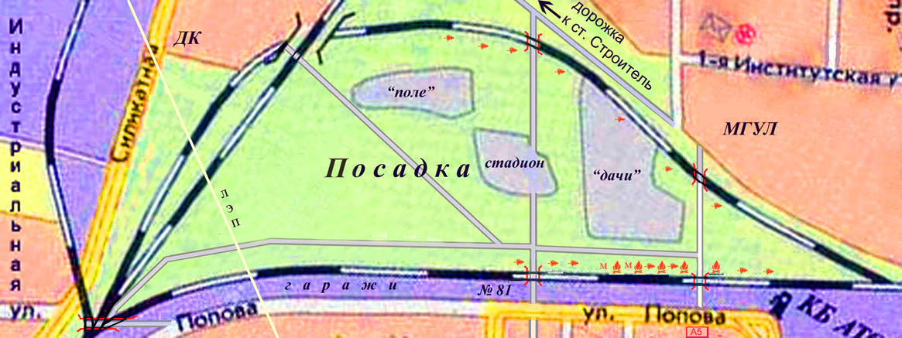

значок костра=костры, красная М = мусор из полосы отвода, горизонтальные ели= склады порубочных остатков

